ゼンハイザー、あらゆる録音やライブサウンド環境に対応するマイクロホン「MD 421 Kompakt」発売
長年愛される「MD 421」の高い性能はそのままに、再設計されたクリップとコンパクトさで多目的に使用可能

2024年10月2日
ゼンハイザージャパン株式会社

ゼンハイザージャパン株式会社（代表取締役：宮脇 精一、以下「当社」）は、レコーディングおよびライブパフォーマンス用マイクロホン「MD 421 Kompakt」、ドラム用クリップが付属した「MD 421 Kompakt + Drum Clamp」、ドラム用クリップ「MZH Drums」を10月8日（火）に全国量販店・楽器店・オンラインショップにて発売いたします。価格はオープンで、参考価格は「MD 421 Kompakt」が63,800円（税込）、「MD 421 Kompakt + Drum Clamp」が66,000円（税込）、「MZH Drums」が4,400（税込）です。

「MD 421 Kompakt」は、様々な録音やライブサウンド環境に適応する、レコーディングおよびライブパフォーマンス用マイクロホンです。過去50年にわたり長年愛されてきたゼンハイザーのマイクロホン、元祖「MD 421」および「MD 421-II」と同様のパフォーマンスをそのままに、コンパクトながら多目的に利用できる製品です。カーディオイド指向性と卓越したダイナミックレンジを持ち、録音やライブサウンド環境において求められるクリアな音を再現します。
また「MD 421 Kompakt + Drum Clamp」には、「MD 421 Kompakt」に加え、ドラム用クリップ「MZH Drums」が付属しています。なお、「MZH Drums」単体も同時に発売いたします。
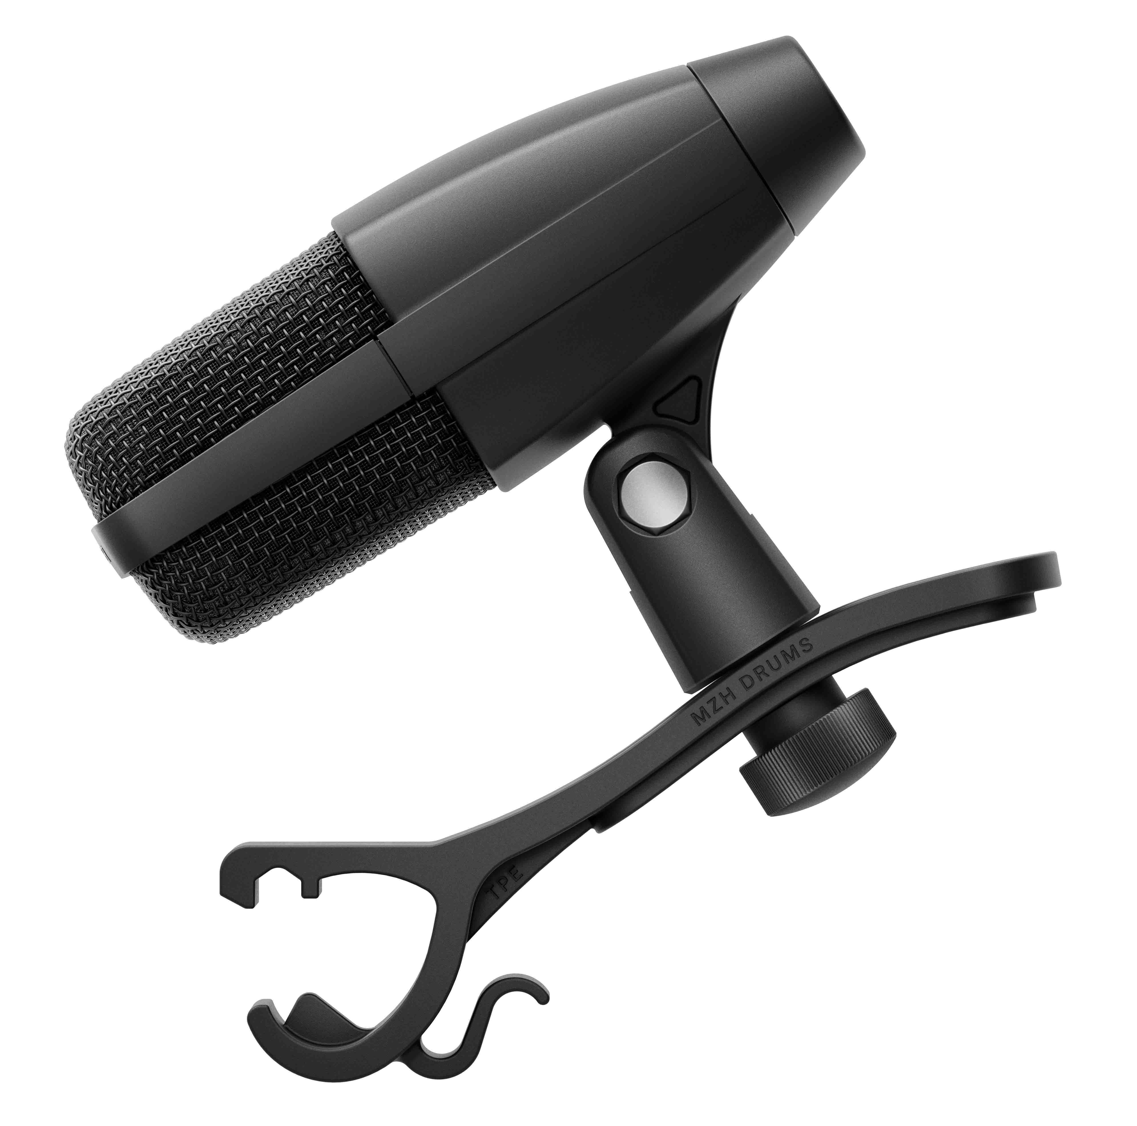
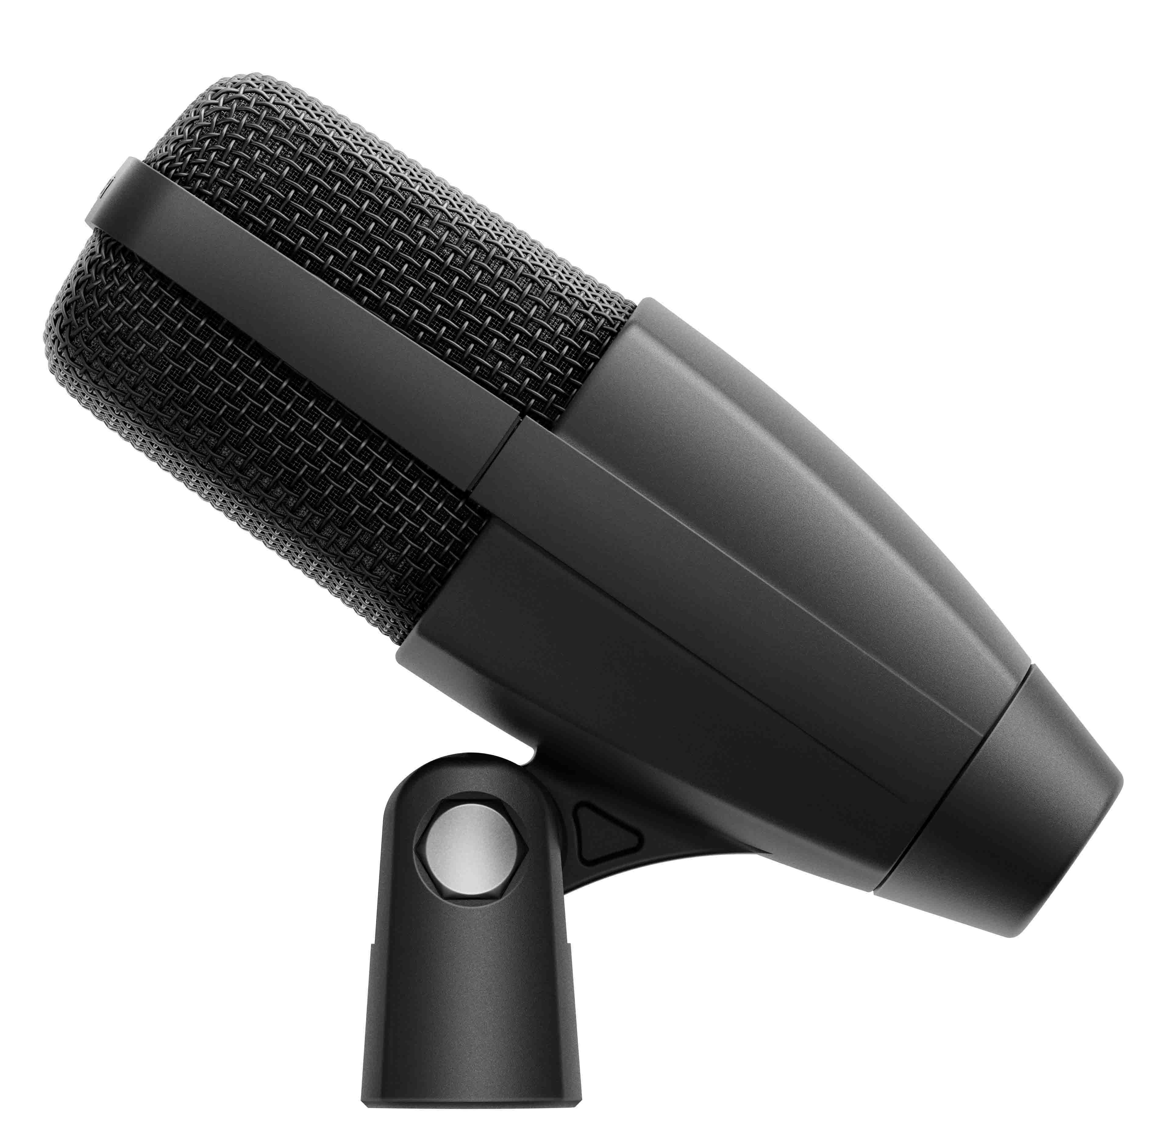

（左から）「MD 421 Kompakt」、「MD 421 Kompakt + Drum Clamp」
ライブサウンド＆スタジオ担当マネージャーのバートラム・ジマーマン（Bertram Zimmermann）は、次のように述べています。
『「MD 421」は、きわめて多様性に富んだマイクロフォンです。1960年に登場して以来、スタジオ用およびボーカル用として優れていただけでなく、放送でも多用され、その時代のたくさんのスターと共演しました。現在、その後継として1998年に登場した「MD 421-II」が多用途マイキングのオールラウンダーとなっており、ドラムやギターキャビネット、ホーンでの用途もよく知られています。「MD 421-II」はあらゆる場面で使うことができ、音源を正確に、きめ細かく、リッチなサウンドで再生します」

また、MI担当カテゴリマーケットマネージャーであるジミー・ランドリー（Jimmy Landry）は、次のように述べています。
『「MD 421 Kompakt」は、伝説的なサウンドと高い音圧レベルに対処できる能力を備えつつ、それらを圧倒的なコンパクトなフォームファクターで実現しているのです』

＜製品特長「MD 421 Kompakt」「MD 421 Kompakt + Drum Clamp」＞
コンパクトな設計ながら、「MD 421-II」の高い性能をそのままにクリアな音を再現
「MD 421 Kompakt」は、コンパクトなサイズながら、「MD 421-II」と同じ大型ダイアフラムを搭載し、クリアなサウンドを再現するために、低音ロールオフスイッチが省かれています。

ジマーマンは、このように話しています。
『「MD 421」が設計された当時、このような実装内容はまったく理に適ったものであり、それが「MD 421-II」に引き継がれたのですが、それがミキシングデスクやDAWに
（左から）「MD 421 Kompakt」、「MD 421-II」
とって代わられてから、だいぶ時が経ちました。このスイッチを省くことにより、マイクロフォン本体を小型にすることができ、「MD 421 Kompakt」は理想的なタム用マイクとなっていますが、あらゆるレコーディングやライブ用途で使用できる、多様性に優れたツールでもあります」

サウンド面では、「MD 421」と「MD 421-II」の特徴でもある、本格的できめ細かいサウンド再生を引き継いでいます。カーディオイド指向性と、30 Hz～17 kHzという広い周波数特性により高周波も低周波も忠実に再現され、音源を正確に捉えながら、不要な背景音やフィードバックを最小限に抑えます。マイクロホン内のバスチューブは、極めて正確で広がりのある低音域を再現し、サウンドは豊かで、豊かでバランスの取れたトーンを全周波数帯域で実現します。さらに、ハウリングも効果的に防ぎ、過酷な環境でもきわめて高い音圧レベルに対処することができます。

再設計されたマウントクリップでどんな環境でも安定して固定でき、簡単に取り付け可能
本製品に付属するクリップは再設計されたもので、マイクロホン自体にしっかりと取り付けられ、どの標準的なマイクロホンスタンドにも安定して固定できます。また、マイクロホンハウジングに組み込まれているため、簡単に取り付けることができます。
また、ドラムのマイキングにおいては、「MD 421 Kompakt + Drum Clamp」に付属するMZHドラムクランプがクリップにしっかりとねじ込まれ、信頼性の高い設置が可能です。
タムのマイキングからギターキャビネットまで様々な環境で安定して設置できるため、確実に音を捉え、どんな状況でもクリアな音声を提供します。

ランドリーは、こう述べています。
『この新しいクリップはマイクと一体になっており、オプションのドラム用クランプがこのクリップにしっかりとネジ止めされていますので、失敗せずにドラムに取り付けることができます』

ステンレススチール製のフレームによりツアーやスタジオなど長時間の使用にも耐久
本製品は、ステンレススチール製の丈夫なフレームと金メッキXLR-3コネクターを備えており、ツアーやスタジオでの長時間使用といった、過酷な条件にも耐えられるように設計されています。また、内部の保護シャーシエンクロージャーにより、埃や湿気への露出が抑制され、その性能と寿命を維持します。

MD 421 Kompaktについての詳細はこちらをご覧ください。

本プレスリリース掲載の写真はこちらからダウンロードいただけます。

＜製品情報「MD 421 Kompakt」「MD 421 Kompakt + Drum Clamp」＞
型番 | MD 421 Kompakt | MD 421 Kompakt  + Drum Clamp | MZH Drums
品名 | マイクロフォン  カーディオイド | マイクロフォン  カーディオイド  ドラムクリップ付属 | ドラムクリップ
価格 | オープン
参考価格 | 63,800円（税込） | 66,000円（税込） | 4,400円（税込）
発売予定日 | 2024年10月8日（火）
周波数特性 | 30 – 17,000 Hz |  | -
トランスデューサー | 圧力勾配トランスデューサー |  | -
指向特性 | カーディオイド |  | -
感度 (自由音場、  1 kHzにて) | 2 mV/Pa ±2.5 dB |  | -
電気インピーダンス | 250 Ω |  | -
最小負荷インピーダンス | 1 kΩ |  | -
寸法 | 122 x 49 x 84 mm |  | -
重量 | 159 g（本体のみ） |  | -
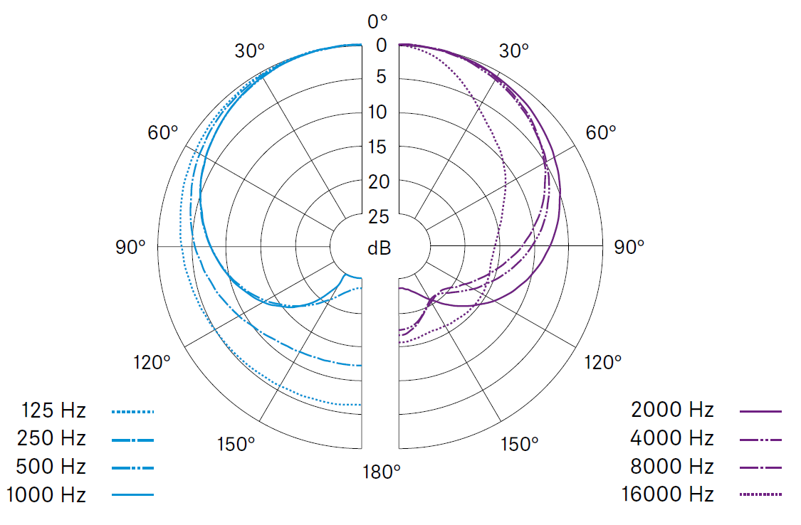
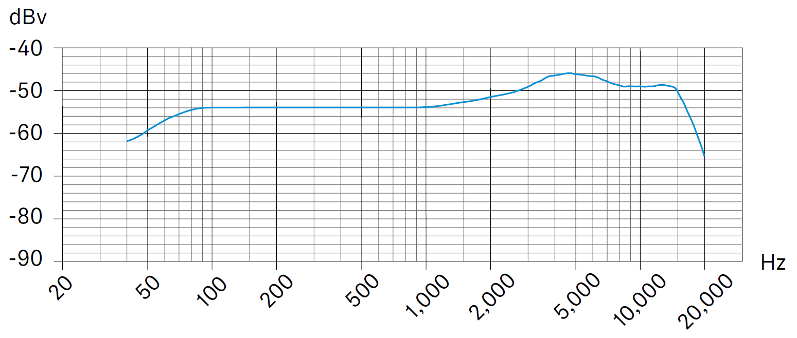

ゼンハイザーブランドについて
オーディオと共に生きるゼンハイザー。世の中を変えるオーディオ製品を作りだすことに情熱を捧げ、オーディオの未来と素晴らしいサウンド体験を築く。これこそが75年以上もの歳月、変わらずに掲げてきたゼンハイザーの意義です。Sennheiser electronic SE & Co. KGはマイク、会議システム、ストリーミング技術、モニタリングシステムなどの様々なプロオーディオ事業を展開しながら、ヘッドホン・イヤホン、サウンドバー、スピーチ-エンハンスヒアラブルデバイスなどの一般消費者向け事業をSonova Holding AGへのブランドライセンス事業で展開しています。
www.sennheiser.com
www.sennheiser-hearing.com

<本リリースに関する報道関係者のお問い合わせ先>
ゼンハイザージャパンPR事務局 （ブレインズ・カンパニー内）
中村・西田・本郷・齋藤
TEL：03-4580-9156 / MAIL：sennheiser@pjbc.co.jp

